Club Roeselare Jeugdopleiding

Oefening
Opbouw via de flanken 1

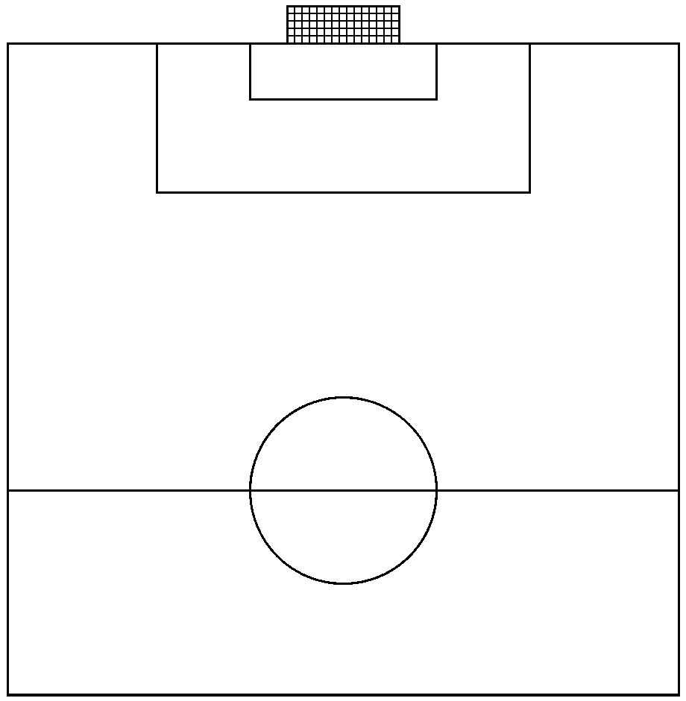
7
2
10
3
7
2

Speellijnen
3 ⇒2 ,2 ⇒7, 7 ⇒ 2, 2 voorzet naar 10
Dit aan beide zijden.
Actiepunten:
Vooracties of losmaken van de tegenstanders
Doorschuiven:
3 neemt de plaats in van 2
2 neemt de plaats in van 7
7 neemt de plaats in van 10
10 de plaats van 10

